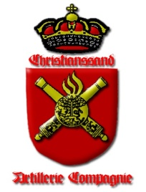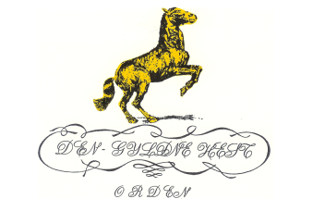**Christianssand Artillerie Compagnie**

**St Barbara lørdag 5 des 2015**

Christianssand Artillerie Compagnie ved Den Gyldne Hest Orden inviterer med dette til St Barbara feiring **lørdag 5 des** anno presente kl 18.30 på Messe 1. Kjevik .

Det serveres erter, kjøtt og flesk med tilbehør. 1/2 flaske vin eller 2 øl, samt 1 aquevitt er inkludert (+ Balder til Riddere). Etter middagen serveres kaffe og kake.

Pris pr pers: Kr 450,-

Overnatting må bestilles av den enkelte. Vi har reservert rom på Hamresanden. Det er 650,- for engkeltr. og 750,- for dobbeltrom. Send mail til : [info@hamresanden.no](mailto:info@hamresanden.no) og merk mailen med «St Barbara»

**Påmelding innen 23. oktober** ved innbetaling på kto : 2901 22 00429.   
Skriv på hva du og ditt følge ønsker å drikke til maten. (øl, vin eller min.vann/lettøl)

Med kanonhilsen fra Collegiet og festkomiteen St Barbara 2015